운영체제(RaceConditon)

20103308 김성곤

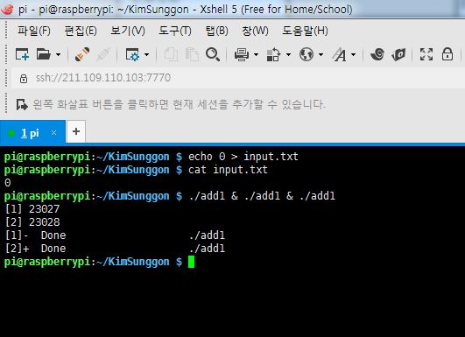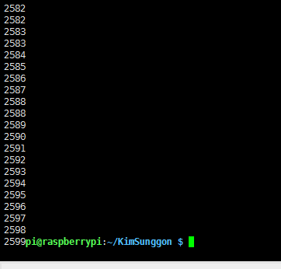

한 번에 3개의 프로그램이 동시에 하나의 텍스트파일을 읽고 쓴다. 서로 순서를 기다리지 않고 값을 가져와서 +1을 한 후에 다시 파일에 쓰기 때문에 중복될 수가 있다. 같은 값을 한번에 최대 3개의 프로그램이 가져오기 때문에 최대 3개까지 같은 값이 중복될 수 있다.

따라서 최소 1000까지 값이 나올 확률이 있지만 서로 아주 빠르게 작동하기 때문에 하나의 프로그램이 텍스트파일에 읽고 쓰기 전에 다른 파일이 동시에 읽을 확률이 매우 적다. 그렇기 때문에 많이 겹치지 않아 2500~2800 사이의 숫자가 주로 나오게 된다.